ทะเบียนภูมิปัญญาท้องถิ่น

ภูมิปัญญาท้องถิ่น

อาหารพื้นบ้าน การละเล่นท้องถิ่น

วัฒนธรรมและประเพณีท้องถิ่น

กองการศึกษา ศาสนาและวัฒนธรรม
องค์การบริหารส่วนตำบลมะค่า อำเภอโนนไทย จังหวัดนครราชสีมา

คำนำ

กองการศึกษา ศาสนาและวัฒนธรรม องค์การบริหารส่วนตำบลมะค่า ได้จัดทำหนังสือ “ทะเบียนภูมิปัญญาท้องถิ่น” เล่มนี้เพื่อเป็นข้อมูลพื้นฐานในการศึกษาค้นคว้าเกี่ยวกับภูมิปัญญาท้องถิ่น อาหารพื้นบ้าน การละเล่นท้องถิ่น และวัฒนธรมประเพณีท้องถิ่นของชาวตำบลมะค่า สำหรับผู้ที่มีความสนใจในการศึกษาหาความรู้หรือนำข้อมูลเพื่อการเผยแพร่ ประชาสัมพันธ์ท้องถิ่น โดยหนังสือเล่มนี้ ประกอบด้วยเนื้อหาหลัก ประกอบด้วย
- ภูมิปัญญาท้องถิ่น
- อาหารพื้นบ้าน
- การละเล่นท้องถิ่น
- วัฒนธรรมและประเพณีท้องถิ่น
กองการศึกษา ศาสนาและวัฒนธรรม องค์การบริหารส่วนตำบลมะค่า หวังเป็นอย่างยิ่งว่าหนังสือเล่มนี้คงเป็นประโยชน์สำหรับผู้ที่สนใจ ข้อมูลในหนังสือ หากมีข้อผิดพลาดประการใดขออภัยมา ณ โอกาสนี้

กองการศึกษา ศาสนาและวัฒนธรรม
องค์การบริหารส่วนตำบลมะค่า อำเภอโนนไทย จังหวัดนครราชสีมา

สารบัญ
หน้า
คำนำ ก สารบัญ ข
ภูมิปัญญาท้องถิ่น ๑
อาหารพื้นบ้าน ๑๓
การละเล่นท้องถิ่น ๒๗
วัฒนธรรมและประเพณีท้องถิ่น ๓๑
ภาคผนวก

๑
ภูมิปัญญาท้องถิ่น

ด้านศิลปกรรม
ด้านการเกษตร
ด้านปรัชญา ศาสนาและประเพณี
ด้านการแพทย์
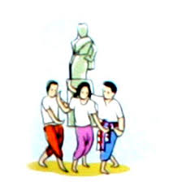

๒

ทะเบียนภูมิปัญญาท้องถิ่น
องค์การบริหารส่วนตำบลมะค่า อำเภอโนนไทย จังหวัดนครราชสีมา

ที่ | ชื่อภูมิปัญญา | ประเภท/สาขา | เจ้าของภูมิปัญญา | ข้อมูลภูมิปัญญาท้องถิ่น | สถานที่ภูมิปัญญา | หมายเหตุ
๑ | เพลงโคราช | ศิลปกรรม | นายโสภณ จงเชื้อกลาง | การร้อง แสดงเพลงโคราช | บ้านหนองไผ่ หมู่ที่ ๒
๒ | เพลงโคราช | ศิลปกรรม | นายสุนทร จงเชื้อกลาง | การร้อง แสดงเพลงโคราช | บ้านหนองไผ่ หมู่ที่ ๒
๓ | การทำเกษตรพอเพียง | ด้านการเกษตร | นายนิพนธ์ เปลี่ยนกลาง | การทำไร่นาสวนผสมแนวปรัชญาเศรษฐกิจพอเพียง | บ้านมะเกลือ หมู่ที่ ๓
๔ | การทำเกษตรพอเพียง | ด้านการเกษตร | นายธวัชชัย เข็มสันเทียะ | การทำไร่นาสวนผสมแนวปรัชญาเศรษฐกิจพอเพียง | บ้านมะเกลือ หมู่ที่ ๓
๕ | หมอพราหมณ์ | ด้านปรัชญา ศาสนา ประเพณี | นายพรหมเมศร์ จงเจือกลาง | การทำพิธีกรรมทางศาสนา | บ้านมะค่า หมู่ที่ ๕
๖ | ผู้นำทางศาสนา | ด้านปรัชญา ศาสนา ประเพณี | นายแจ้ง แก้วถาวร | การทำพิธีกรรมทางศาสนา | บ้านหนองโพธิ์ หมู่ที่ ๘
๗ | หมอเป่า | ด้านการแพทย์แผนไทย | นายโหม ถ่อนสันเทียะ | หมอแผนไทยรักษาโรคด้วยการเป่า | บ้านทุ่งหนองแหวน หมู่ที่ ๖
๘ | ไก่กระเต็ด | ด้านโภชนาการ | นายประกอบ ภูกลาง | การทำไก่กระเต็ด | บ้านมะค่า หมู่ที่ ๕
๙ | ขนมห่อ | ด้านโภชนาการ | นางสามารถ สิทธิ์กลาง | การทำขนมห่อ | บ้านมะค่า หมู่ที่ ๕
๑๐ | หมอทำขวัญนาค | ด้านปรัชญา ศาสนา ประเพณี | นายอด ทรัพย์มาก | การทำขวัญนาค | บ้านทุ่งหนองแหวน หมู่ที่ ๖

๓
ทะเบียนภูมิปัญญาท้องถิ่น

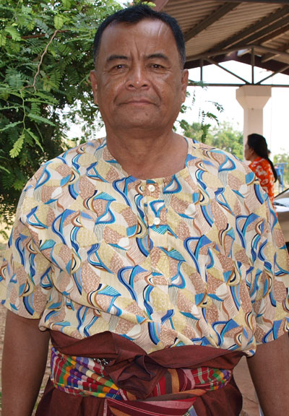

ชื่อภูมิปัญญาท้องถิ่น หมอเพลงโคราช
ประเภท/สาขา ศิลปกรรม
ชื่อ – สกุล นายโสภณ จงเชื้อกลาง
อายุ ๗๑ ปี
ที่อยู่ ๑ หมู่ที่ ๒ บ้านหนองไผ่ ตำบลมะค่า อำเภอโนนไทย
จังหวัดนครราชสีมา
ข้อมูลภูมิปัญญาท้องถิ่น
ชำนาญในการแสดง การรำร้องเพลงโคราช ซึ่งเป็นการแสดงพื้นบ้านของชาวโคราช

๔

ทะเบียนภูมิปัญญาท้องถิ่น

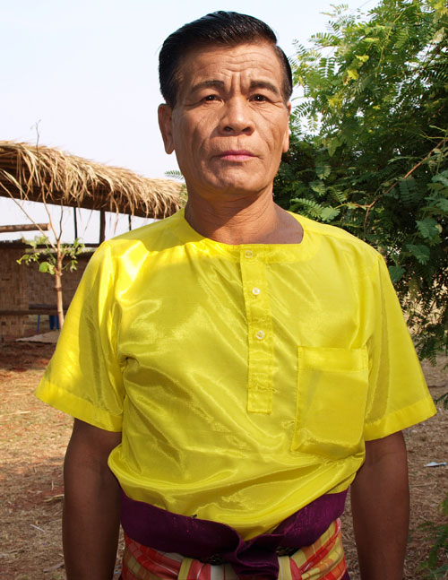

ชื่อภูมิปัญญาท้องถิ่น หมอเพลงโคราช
ประเภท/สาขา ศิลปกรรม
ชื่อ – สกุล นายสุนทร จงเชื้อกลาง
อายุ ๖๖ ปี
ที่อยู่ - หมู่ที่ ๒ บ้านหนองไผ่ ตำบลมะค่า อำเภอโนนไทย
จังหวัดนครราชสีมา
ข้อมูลภูมิปัญญาท้องถิ่น
ชำนาญในการแสดง การร้องเพลงโคราช ซึ่งเป็นการแสดงพื้นบ้านของชาวโคราช

๕

ทะเบียนภูมิปัญญาท้องถิ่น

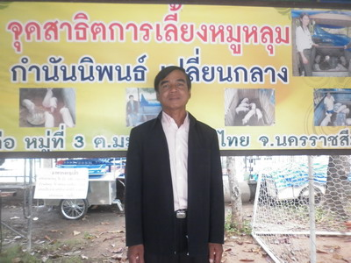

ชื่อภูมิปัญญาท้องถิ่น การทำเกษตรพอเพียง
ประเภท/สาขา ด้านการเกษตร
ชื่อ – สกุล นายนิพนธ์ เปลี่ยนกลาง
อายุ ๖๒ ปี
ที่อยู่ บ้านมะเกลือ ตำบลมะค่า อำเภอโนนไทย
จังหวัดนครราชสีมา
ข้อมูลภูมิปัญญาท้องถิ่น
เป็นผู้ให้ความรู้เกี่ยวกับการทำไร่นาสวนผสม ตามปรัชญาเศรษฐกิจพอเพียง

๖
ทะเบียนภูมิปัญญาท้องถิ่น

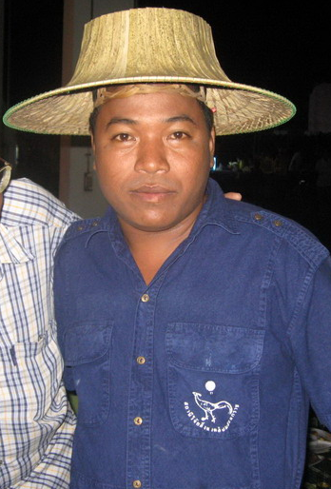

ชื่อภูมิปัญญาท้องถิ่น การทำเกษตรพอเพียง
ประเภท/สาขา ด้านการเกษตร
ชื่อ – สกุล นายธวัชชัย เข็มสันเทียะ
อายุ ปี
ที่อยู่ บ้านมะเกลือ ตำบลมะค่า อำเภอโนนไทย
จังหวัดนครราชสีมา
ข้อมูลภูมิปัญญาท้องถิ่น
เป็นผู้ให้ความรู้เกี่ยวกับการทำไร่นาสวนผสม ตามปรัชญาเศรษฐกิจพอเพียง

๗
ทะเบียนภูมิปัญญาท้องถิ่น

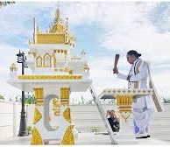

ชื่อภูมิปัญญาท้องถิ่น หมอพราหมณ์
ประเภท/สาขา ด้านปรัชญา ศาสนาและประเพณี
ชื่อ – สกุล นายพรหมเมศร์ จงเจือกลาง
อายุ
ที่อยู่ ตำบลมะค่า อำเภอโนนไทย
จังหวัดนครราชสีมา
ข้อมูลภูมิปัญญาท้องถิ่น
ชำนาญในทำพิธีกรรมทางศาสนาพราหมณ์ เช่น การเชิญศาลพระภูมิ เป็นต้น

๘
ทะเบียนภูมิปัญญาท้องถิ่น

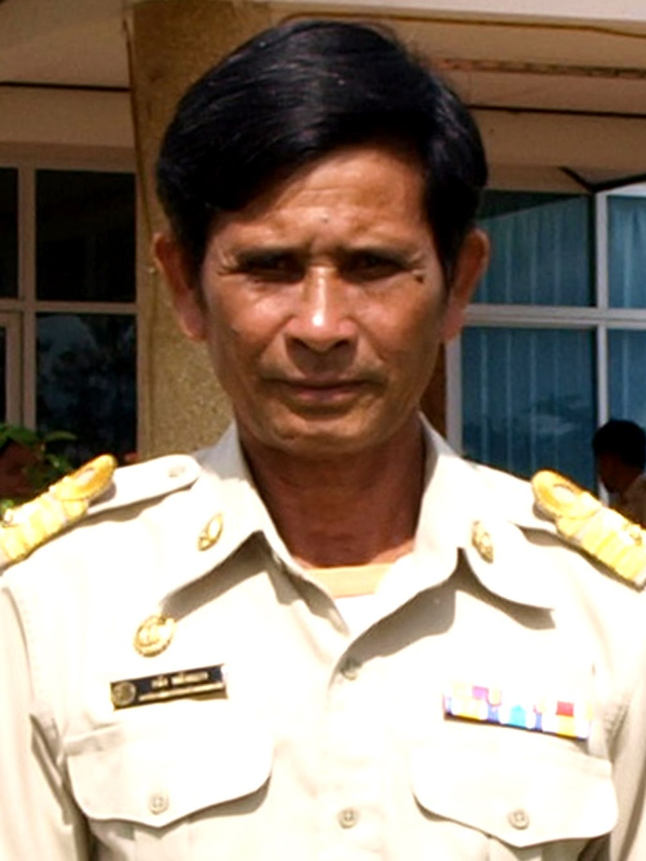

ชื่อภูมิปัญญาท้องถิ่น ผู้นำทางศาสนา (ทายก)
ประเภท/สาขา ด้านปรัชญา ศาสนาและประเพณี
ชื่อ – สกุล นายแจ้ง แก้วถาวร
อายุ
ที่อยู่ ตำบลมะค่า อำเภอโนนไทย
จังหวัดนครราชสีมา
ข้อมูลภูมิปัญญาท้องถิ่น
ชำนาญในการนำทำพิธีกรรมทางศาสนา (ทายก)

๙
ทะเบียนภูมิปัญญาท้องถิ่น

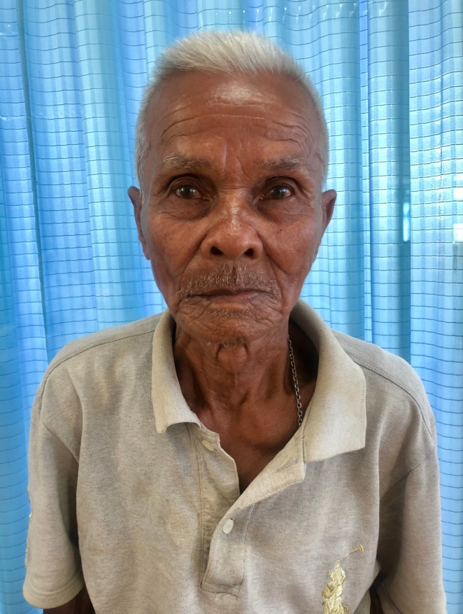

ชื่อภูมิปัญญาท้องถิ่น หมอเป่า
ประเภท/สาขา ด้านการแพทย์แผนไทย
ชื่อ – สกุล นายโหม ถ่อนสันเทียะ
อายุ ๘๖ ปี (๒๔๗๗)
ที่อยู่ ๑๙๙ หมู่ ๖ บ้านทุ่งหนองแหวน ตำบลมะค่า อำเภอโนนไทย
จังหวัดนครราชสีมา
ข้อมูลภูมิปัญญาท้องถิ่น
ชำนาญในการรักษาผู้อื่นด้วยการเป่า ซึ่งเป็นการรักษาของแพทย์แผนโบราณ

๑๐
ทะเบียนภูมิปัญญาท้องถิ่น

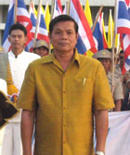

ชื่อภูมิปัญญาท้องถิ่น การทำไก่กระเต็ด
ประเภท/สาขา ด้านโภชนาการ
ชื่อ – สกุล นายประกอบ ภูกลาง
อายุ
ที่อยู่ บ้านมะค่า ตำบลมะค่า อำเภอโนนไทย
จังหวัดนครราชสีมา
ข้อมูลภูมิปัญญาท้องถิ่น
ชำนาญในการทำไก่กระเต็ด ซึ่งเป็นอาหารพื้นบ้านประจำท้องถิ่น

๑๑
ทะเบียนภูมิปัญญาท้องถิ่น

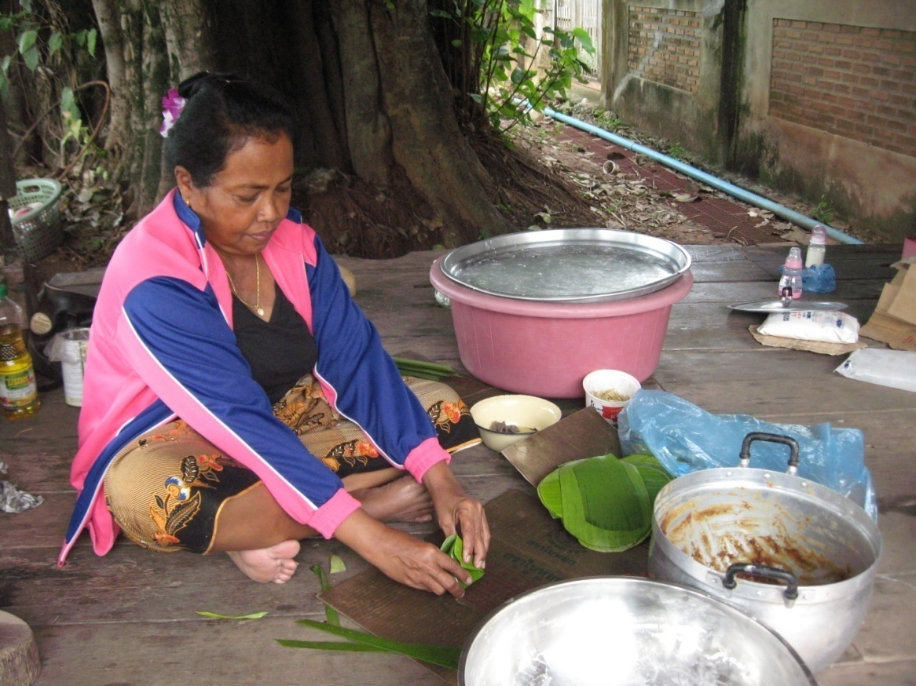

ชื่อภูมิปัญญาท้องถิ่น การทำขนมห่อ
ประเภท/สาขา ด้านโภชนาการ
ชื่อ – สกุล นางสามารถ สิทธิ์กลาง
อายุ
ที่อยู่ บ้านมะค่า ตำบลมะค่า อำเภอโนนไทย
จังหวัดนครราชสีมา
ข้อมูลภูมิปัญญาท้องถิ่น
ชำนาญในการทำขนมห่อ ซึ่งเป็นขนมประจำท้องถิ่น

๑๒
ทะเบียนภูมิปัญญาท้องถิ่น

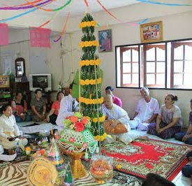

ชื่อภูมิปัญญาท้องถิ่น หมอทำขวัญนาค
ประเภท/สาขา ด้านปรัชญา ศาสนาและประเพณี
ชื่อ – สกุล นายอด ทรัพย์มาก
อายุ
ที่อยู่ บ้านทุ่งหนองแหวน ตำบลมะค่า อำเภอโนนไทย
จังหวัดนครราชสีมา
ข้อมูลภูมิปัญญาท้องถิ่น
ชำนาญในการทำขวัญนาค

๑๓

อาหารพื้นบ้าน

ไก่กระเต็ด

เมี่ยงมดแดง

ขนมห่อ

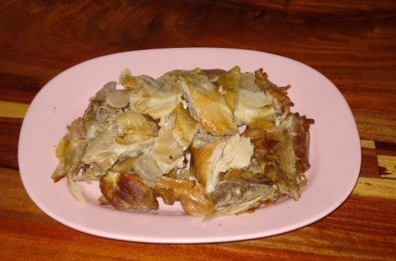
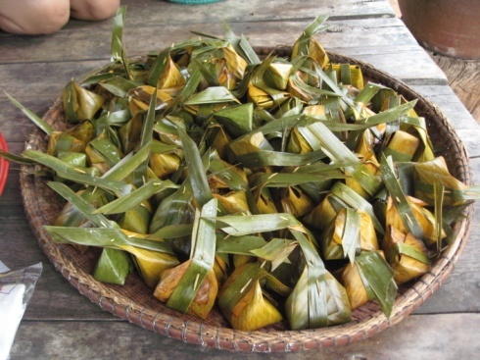
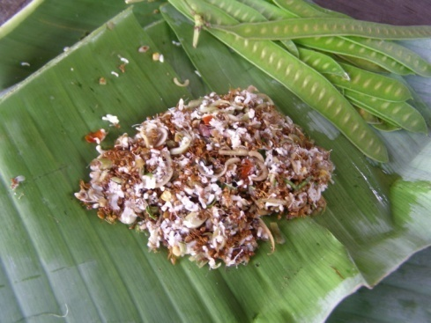

๑๔

อาหารพื้นบ้าน
ตำบลมะค่า อำเภอโนนไทย จังหวัดนครราชสีมา

ประเภท อาหารคาว
ลำดับ | ชื่ออาหาร | แหล่งผลิต/ที่อยู่ร้าน | เบอร์โทรศัพท์/มือถือ
๑ | ไก่กะเต็ด | ๘๑ หมู่ที่ ๑๐ ต.โนนไทย อ.โนนไทย จ.นครราชสีมา | ๐๘-๐๑๕๙-๑๗๘๘
๒ | เมี่ยงมดแดง | ๗๑ หมู่ที่ ๕ ต.มะค่า อ.โนนไทย จ.นครราชสีมา | -

ประเภท อาหารหวาน
ลำดับ | ชื่ออาหาร | แหล่งผลิต/ที่อยู่ร้าน | เบอร์โทรศัพท์/มือถือ
๑ | ขนมห่อ | ๒ หมู่ที่ ๕ ต.มะค่า อ.โนนไทย จ.นครราชสีมา | ๐๘-๕๐๑๗-๑๘๓๕

๑๕

ชื่ออาหาร ไก่กะเต็ด
ตำหรับ จากภูมิปัญญาท้องถิ่น

ชื่อ นายประกอบ ภูกลาง อายุ ๗๐ ปี
อาชีพ รับจ้าง มีประสบการณ์ในการทำอาหาร ๑๙ ปี ที่อยู่ - หมู่ที่ ๕ ตำบลมะค่า อำเภอโนนไทย จังหวัดนครราชสีมา
ชื่อร้านอาหาร ไก่กะเต็ด ๗ สี จำหน่ายที่ อำเภอโนนไทย จังหวัดนครราชสีมา
ตั้งแต่เวลา ๐๗.๐๐ น. ถึง ๑๘.๐๐ น. เบอร์โทรศัพท์/มือถือ ๐๘-๐๑๕๙-๑๗๘๘
ที่มาของอาหาร
จากภูมิปัญญาดั้งเดิมของท้องถิ่นในการนำไก่พื้นบ้านมาประกอบอาหาร
ประเพณี/ความเชื่อ
-
เครื่องปรุง/ส่วนผสม
๑. ไก่พื้นบ้าน.
๒. ซอสปรุงรส
๓. เกลือ
๔. กระเทียม
๕. เครื่องเทศ
ขั้นตอน/วิธีทำ
๑. คัดเลือกไก่บ้านให้ได้ขนาด
๒. ปรุงเครื่องด้วยเครื่องเทศและเครื่องปรุงต่าง ๆ
๓. นำไก่ใส่หม้อ ปิดฝาหม้อด้วยไม้ดัดให้แน่น
๔. กะเต็ดไก่โดยใช้เวลาประมาณ ๓๐ – ๓๕ นาที
๑๖
เทคนิคในการทำ (เคล็ดลับ)
๑. การปิดฝาหม้อในขณะกะเต็ดต้องแน่น
๒. ไก่ต้องได้ขนาดและกะเต็ดในอุณหภูมิที่เหมาะสม

ฤดูที่นิยมกิน นิยมรับประทานทุกฤดูกาล

รสชาติ อร่อย กลิ่นหอมจากเครื่องเทศ

คุณค่าโภชนาการ
๑. โปรตีนจากเนื้อไก่
๒. คุณค่าอาหารจากสมุนไพรไทย

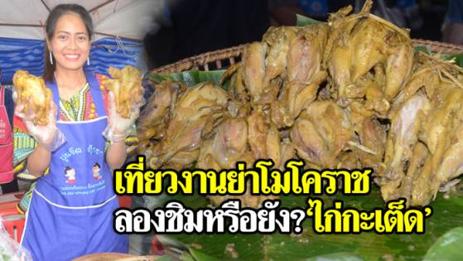

๑๗
ภาพถ่ายอาหารพื้นบ้าน
ตำบลมะค่า อำเภอโนนไทย จังหวัดนครราชสีมา
ไก่กะเต็ด

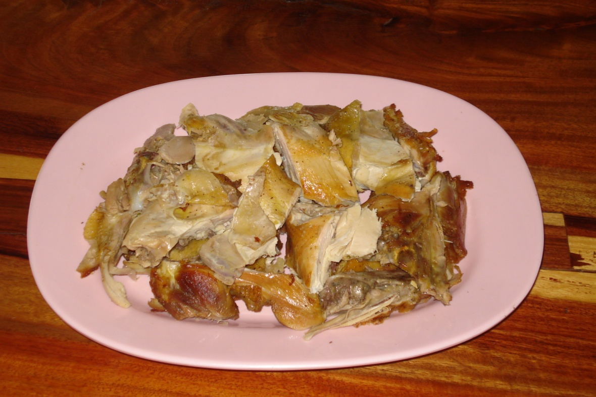

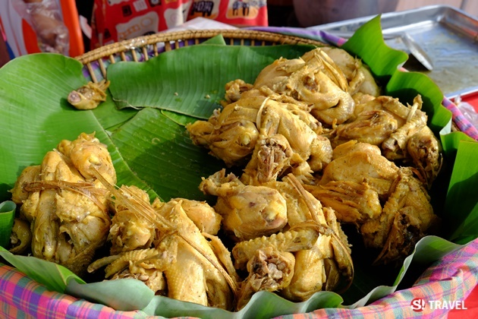

๑๘
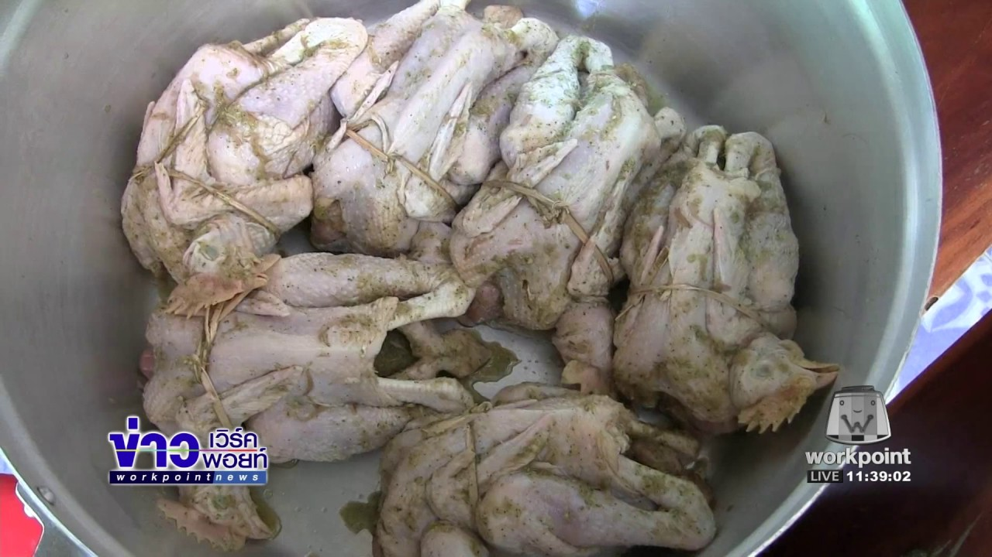

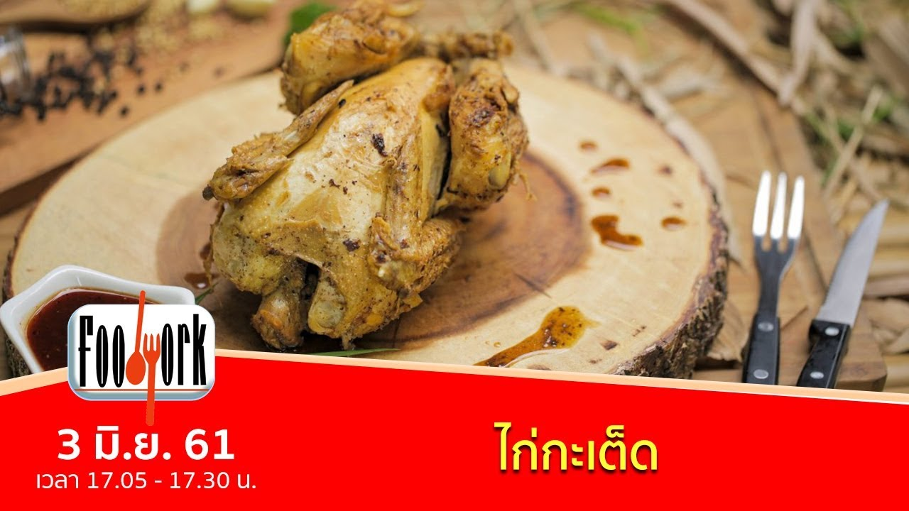

๑๙
ชื่ออาหาร เมี่ยงมดแดง
ตำหรับ จากภูมิปัญญาท้องถิ่น

ชื่อ-นามสกุล นางตุ้ม ขาวงาม อายุ ๖๙ ปี
อาชีพ ค้าขาย มีประสบการณ์ในการทำอาหาร ๔๐ ปี ที่อยู่ ๗๑ หมู่ที่ ๕ ตำบลมะค่า อำเภอโนนไทย จังหวัดนครราชสีมา
ชื่อร้านอาหาร - จำหน่ายที่ บ้านมะค่า หมู่ที่ ๕ ตำบลมะค่า อำเภอโนนไทย จังหวัดนครราชสีมา ตั้งแต่เวลา ๐๘.๐๐ น. ถึง ๑๖.๐๐ น. เบอร์โทรศัพท์/มือถือ -
ที่มาของอาหาร
- จากภูมิปัญญาดั้งเดิมของท้องถิ่นตั้งแต่สมัยโบราณ
ประเพณี/ความเชื่อ
-
เครื่องปรุง/ส่วนผสม
๑. มดแดง - ไข่มดแดง
๒. ตะไคร้
๓. ใบมะกรูด
๔. หอม - กระเทียม
๕. พริก
๖. เกลือ
๗. เครื่องเทศอื่น ๆ
ขั้นตอน/วิธีทำ
๑. คัดแยกแม่มดแดงและไข่มดแดงออกจากกัน
๒. ขยำแม่มดแดงให้ความเปรี้ยวลดลง
๓. ต้มไข่มดแดงให้สุกพอประมาณ
๔. ผสมไข่มดแดงและแม่มดแดงให้เข้ากัน
๕. ใส่เครื่องปรุง เครื่องเทศ ปรุงรสให้อร่อย
๒๐
เทคนิคในการทำ (เคล็ดลับ)
-

ฤดูที่นิยมกิน นิยมรับประทานทุกฤดูกาล โดยเฉพาะฤดูร้อนและฤดูฝน

รสชาติ อร่อย เปรี้ยวเล็กน้อย

คุณค่าโภชนาการ
๑. โปรตีนสูงจากไข่มดแดง
๒. วิตามิน

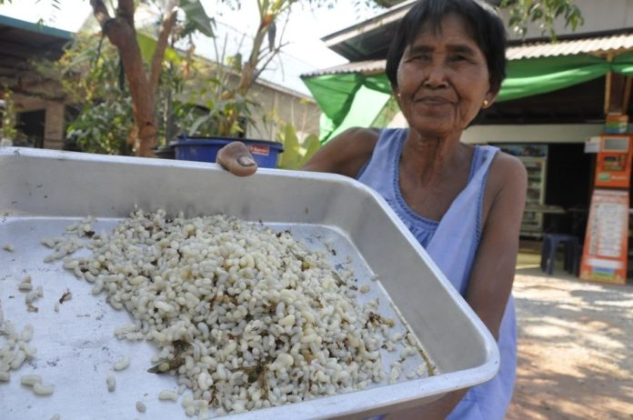
๒๑
ภาพถ่ายอาหารพื้นบ้าน
ตำบลมะค่า อำเภอโนนไทย จังหวัดนครราชสีมา
เมี่ยงมดแดง

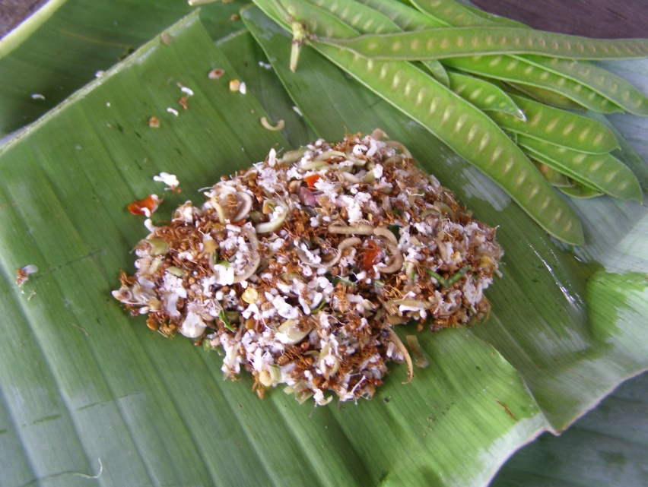

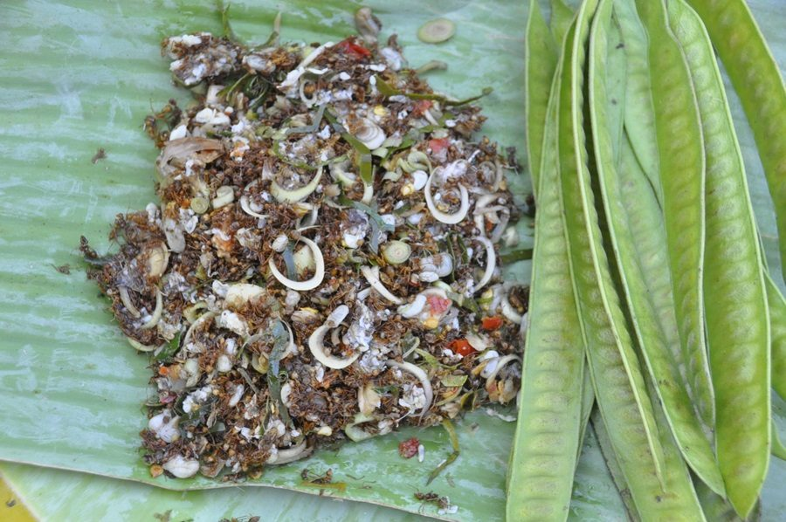

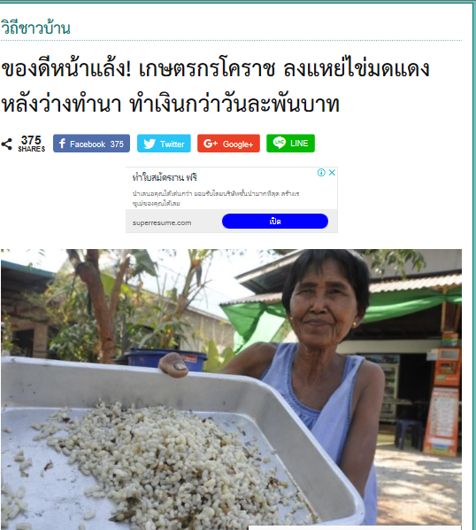
๒๒

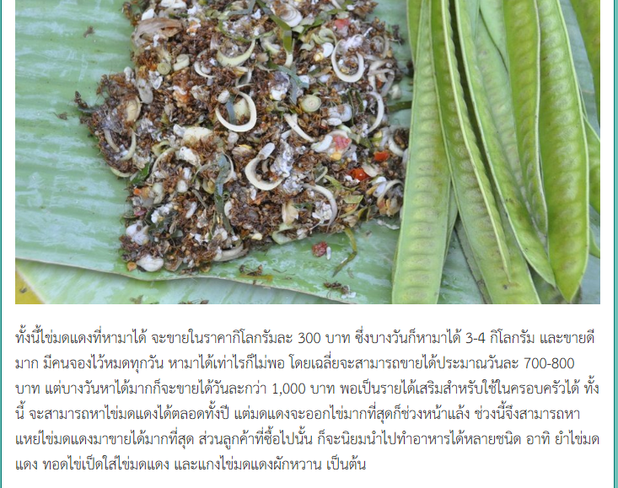
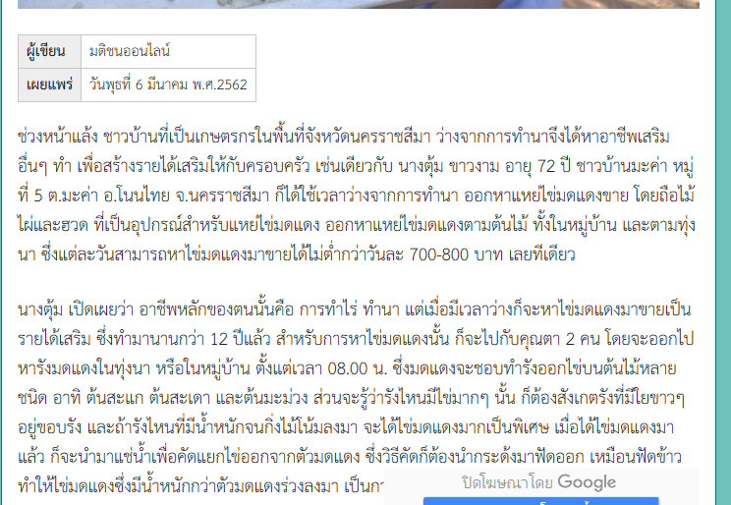
๒๓
ชื่ออาหาร ขนมห่อ
ตำหรับ จากภูมิปัญญาท้องถิ่น

ชื่อ นางสาวบำเพ็ญ จงเจือกลาง อายุ ๖๕ ปี
อาชีพ ค้าขาย มีประสบการณ์ในการทำอาหาร ๔๐ ปี ที่อยู่ ๒ หมู่ที่ ๕ ตำบลมะค่า อำเภอโนนไทย จังหวัดนครราชสีมา
ชื่อร้านอาหาร - จำหน่ายที่ บ้านมะค่า หมู่ที่ ๕ ตำบลมะค่า อำเภอโนนไทย จังหวัดนครราชสีมา ตั้งแต่เวลา ๐๘.๐๐ น. ถึง ๑๖.๐๐ น. เบอร์โทรศัพท์/มือถือ ๐๘-๕๐๑๗-๑๘๓๕
ที่มาของอาหาร
จากภูมิปัญญาดั้งเดิมของท้องถิ่น
ประเพณี/ความเชื่อ
-
เครื่องปรุง/ส่วนผสม
๑. แป้งข้าวเหนียว
๒. น้ำตาล
๓. มะพร้าว
๔. ถั่วเขียว
๕. เกลือ
๖. น้ำมันพืช
ขั้นตอน/วิธีทำ
๑. นำแป้งข้าวเหนียวมานวดให้เข้ากัน
๒. นำถั่วเขียวมาปรุงทำไส้ขนม
๓. นำไส้ขนมที่ปรุงเสร็จแล้วมาห่อด้วยแป้งข้าวเหนียวให้มีขนาดพอเหมาะ
๔. นำใบตองมาห่อขนมแล้วนำไปนึ่งให้สุก
๒๔
เทคนิคในการทำ (เคล็ดลับ)
- ใช้สูตรดั้งเดิมที่เป็นภูมิปัญญาของท้องถิ่นเอง
ฤดูที่นิยมกิน นิยมรับประทานทุกฤดูกาล โดยเฉพาะช่วงเทศกาลสงกรานต์ซึ่งชาวบ้านนิยมนำไปใส่บาตร ทำบุญ

รสชาติ อร่อย กลิ่นหอมหวาน

คุณค่าโภชนาการ
๑. โปรตีนจากถั่ว
๒. ให้พลังงาน

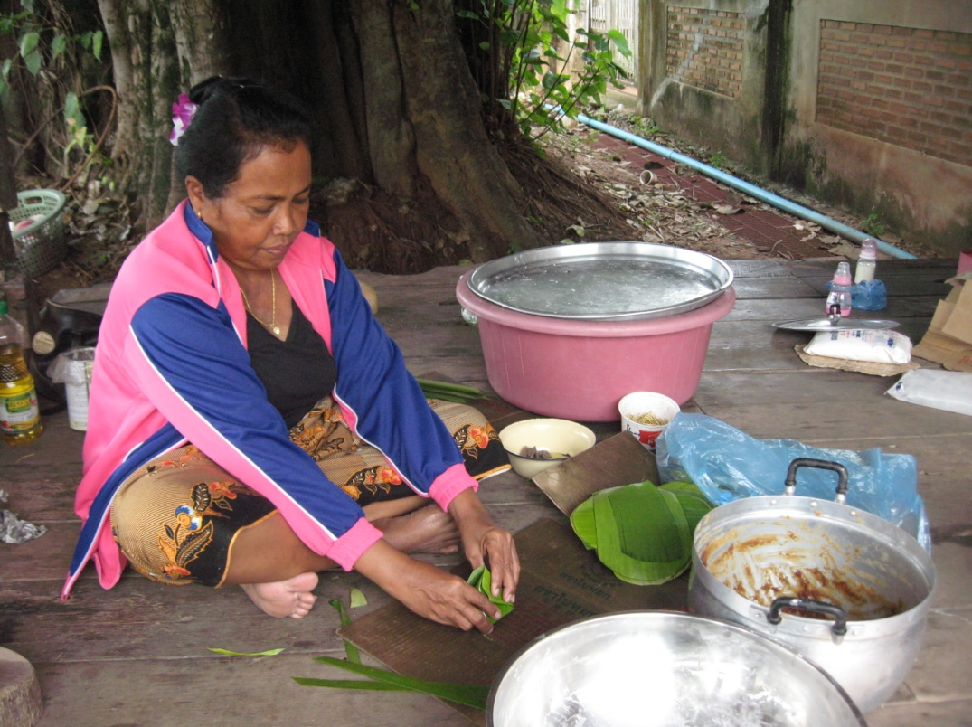
๒๕
ภาพถ่ายอาหารพื้นบ้าน
ตำบลมะค่า อำเภอโนนไทย จังหวัดนครราชสีมา
ขนมห่อ

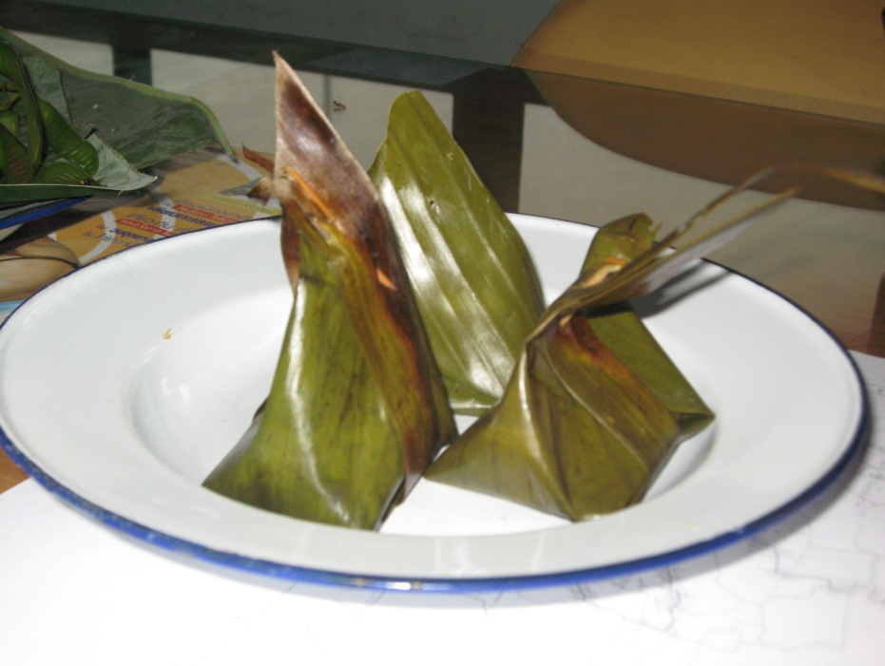

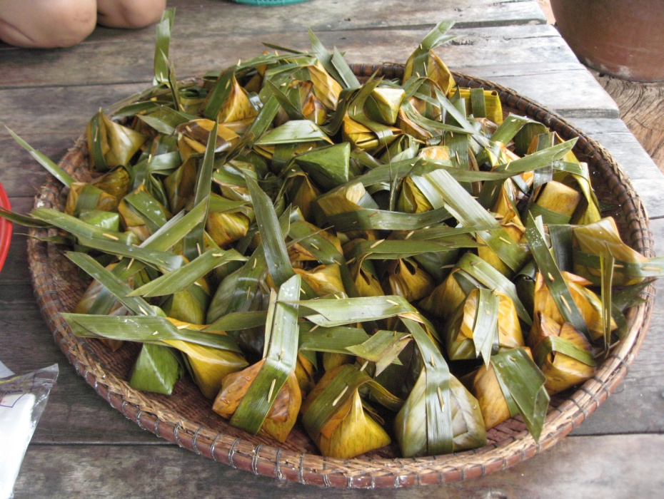

๒๖

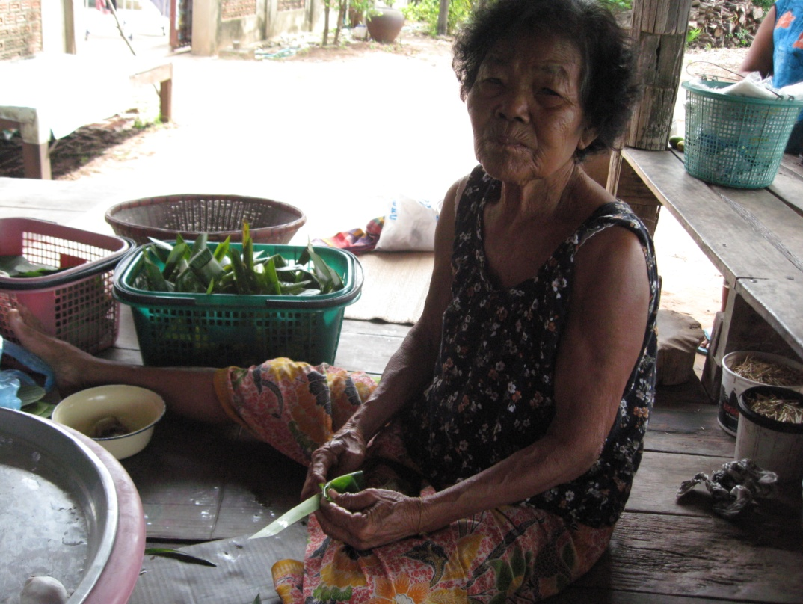

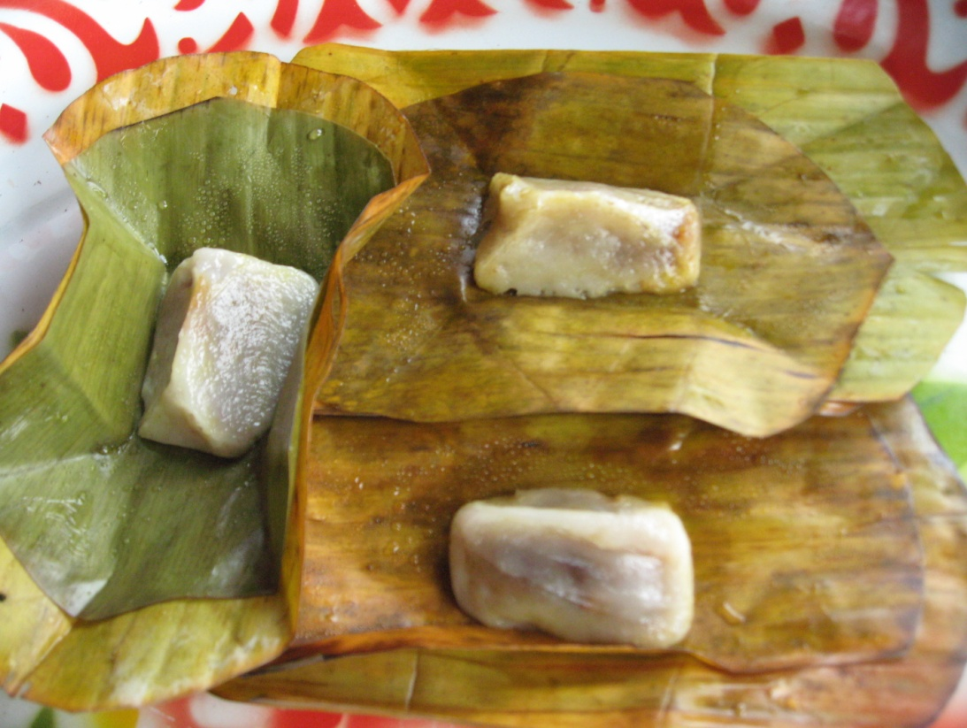

๒๗

การละเล่นท้องถิ่น

เพลงโคราช

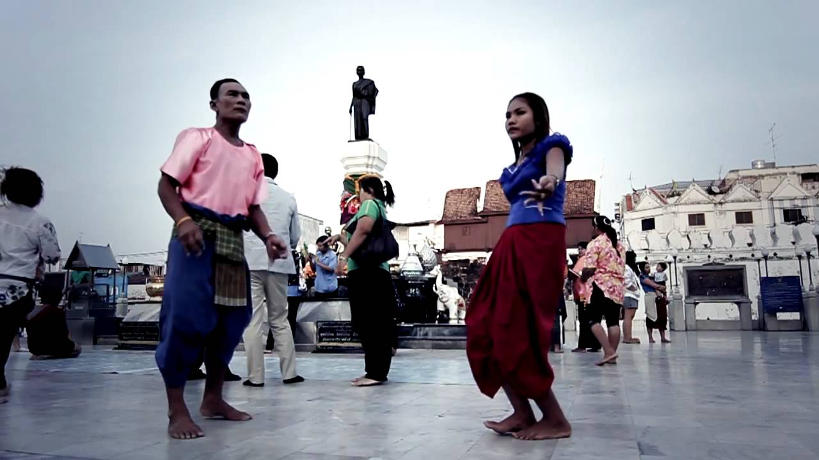

๒๘
เพลงโคราช

ที่มาของ…เพลงโคราช

สำหรับตำนานเล่าขานของเพลงโคราช มีเรื่องเล่าอยู่ ๓ แบบ อย่างแรกคือ นายพรานชื่อ เพชรน้อย ออกไปล่าสัตว์ในเขตหนองบุนนาค อำเภอโชคชัย แต่แล้วคืนหนึ่งแกไปพบลูกสาวของพญานาคขึ้นมาจากหนองน้ำ นั่งร้องเพลงอยู่คนเดียว พรานเพชรน้อยได้ยินจึงแอบเข้าไปฟังใกล้ ๆ จนแกรู้สึกประทับใจมาก ทั้งน้ำเสียงที่ไพเราะและทำนองของเพลง จึงจำเนื้อร้องและทำนองมาร้องให้คนอื่นฟัง จนเป็นต้นกำเนิดของเพลงโคราชในปัจจุบัน

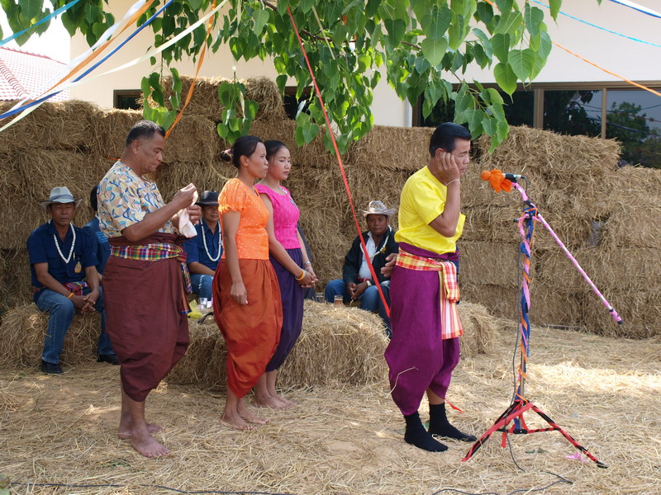

เพลงโคราชมาจากอินเดีย
ตำนานที่สองเล่าว่า ชาวโคราชได้เพลงโคราชมาจากอินเดีย โดยมีพระยาเข็มเพชรเป็นผู้นำมา ซึ่งในระยะแรก ร้องเป็นเพลงก้อม โดยคนที่เรียนรู้เพลงโคราชจากพระยาเข็มเพชร ชื่อว่า ตาจัน บ้านสก และท่านคนนี้นี่แหละที่เป็นหมอเพลงโคราชคนแรกของจังหวัดนครราชสีมาและเริ่มแพร่หลายมาจนถึงทุกวันนี้
๒๙

ประยุกต์มาจากเพลงพื้นบ้านสุรินทร์
ส่วนตำนานที่สามเล่าว่า สมัยต้นกรุงรัตนโกสินทร์ไทยมีสงครามกับเขมรอยู่บ่อยครั้ง เมื่อไทยชนะสงคราม ชาวบ้านจะร้องเพลงเฉลิมฉลองและร่ายรำด้วยท่ารุกรำถอยและการป้องหู จึงมีนักประวัติศาสตร์สันนิษฐานว่าประยุกต์มาจากการเล่นเจรียงซึ่งเป็นเพลงพื้นบ้านของสุรินทร์ผสมผสานกับเพลงทรงเครื่องของภาคกลาง ถึงแม้ตำนานทั้งสามจะต่างกัน แต่กลับเหมือนกันตรงที่เพลงโคราชระยะแรกจะเล่นแบบเพลงก้อม
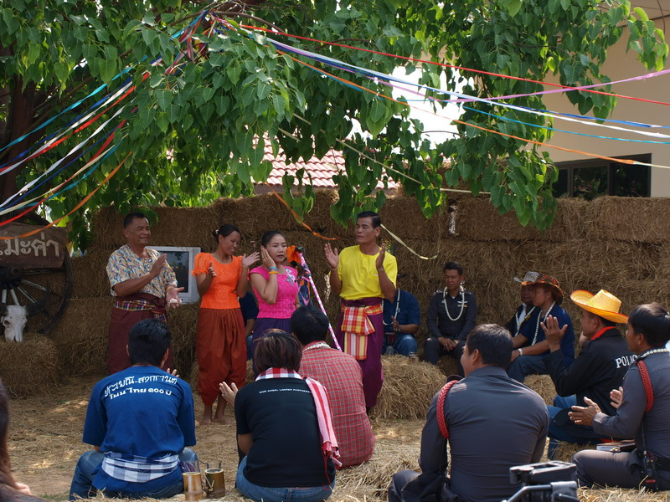

เพลงโคราชในปัจจุบัน
อย่างไรก็ตาม ปัจจุบันค่านิยมของผู้ฟังเพลงโคราชเปลี่ยนแปลงไปมาก ทั้งรสนิยม กระแสเพลงสากล และรูปแบบการแสดง ด้วยเหตุนี้เพลงโคราชจึงค่อยๆเสื่อมความนิยมลง แต่เนื่องจากมีความเชื่อว่าแม่ย่าโมในสมัยที่ยังมีชีวิตอยู่ ท่านชอบเพลงโคราชมาก จึงมีผู้หาเพลงโคราชไปรำแก้บนที่บริเวณ ใกล้ๆกับอนุสาวรีย์ท้าวสุรนารีอยู่เสมอ จึงเป็นปัจจัยหนึ่งที่ทำให้หมอเพลงโคราช ยังคงประกอบอาชีพอยู่ได้ หากใครที่มีโอกาสแวะเวียนไปโคราชและสักการะแม่ย่าโม ก็อย่าลืมเดินไปชมการร้องเพลงโคราชที่อยู่บริเวณอนุสาวรีย์กันด้วย บอกเลยว่าคุณจะเห็นได้แค่ที่จังหวัดนครราชสีมา ที่นี้ ที่เดียว
๓๐
หมอเพลงโคราชตำบลมะค่า
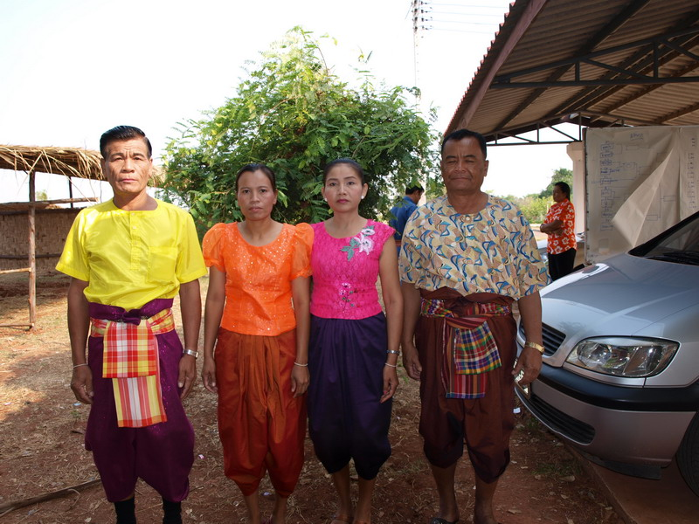

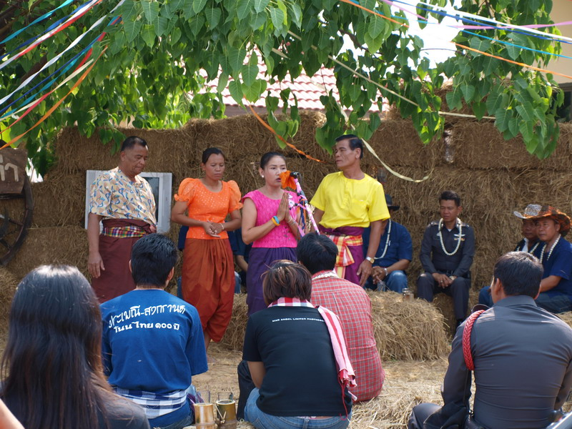

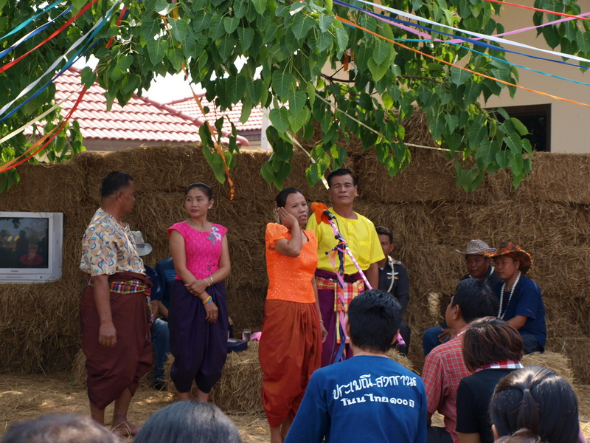

๓๑

วัฒนธรรมและประเพณีท้องถิ่น

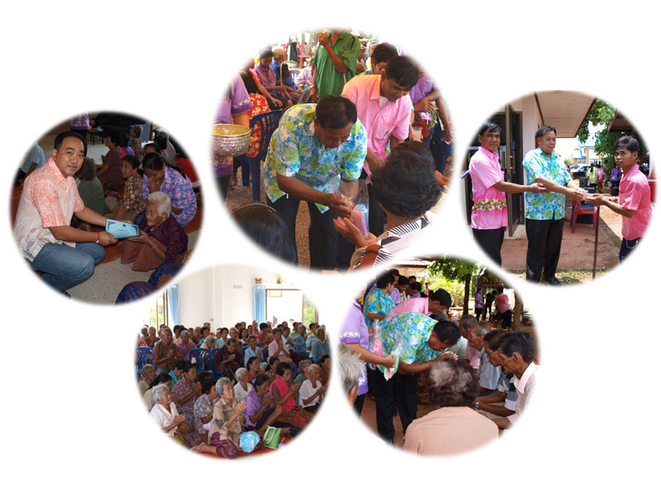

ประเพณีตรุษสงกรานต์

๓๒
วัฒนธรรมและประเพณีท้องถิ่น

ตำบลมะค่า ไม่มีวัฒนธรรมประเพณีท้องถิ่นที่เป็นเอกลักษณ์เฉพาะ แต่ชาวบ้านทั่วไปยังรักษาวัฒนธรรมประเพณีโบราณของชาวไทยไว้อย่างเหนียวแน่น นั่นคือ ประเพณีตรุษสงกรานต์

ประเพณีสงกรานต์

ตามประเพณีเดิมของไทย วันตรุษกับวันสงกรานต์แยกเป็น ๒ วัน คือ วันสิ้นปีทางจันทรคติ ได้แก่ วันแรม ๑๕ ค่ำ เดือน ๔ เป็นวันตรุษ ส่วนวันขึ้นปีใหม่ทางสุริยคติ คือ วันที่ดวงอาทิตย์ก้าวขึ้นสู่ราศีเมษ มักตรงกับวันที่ ๑๓ เมษายน เป็นวันสงกรานต์ ในสมัยพระบาทสมเด็จพระมงกุฏเกล้าเจ้าอยู่หัว รัชกาลที่ ๖ ทรงรวมวันขึ้นปีใหม่มาไว้ในวันที่ ๑ เมษายน เรียกว่า พระราชพิธีตรุษสงกรานต์
คำว่า ตรุษ แปลว่า ตัดหรือขาด คือ ตัดปี ขาดปี หมายถึง วันสิ้นปี ตรุษเป็นพิธีแสดงความยินดีที่ได้มีชีวิตผ่านพ้นมาด้วยความสวัสดีในรอบปีหนึ่ง ๆ เรียกว่า ส่งปีเก่า
สงกรานต์ แปลว่า ก้าวขึ้น ย่างขึ้น หรือก้าวขึ้นการย้ายที่ เคลื่อนที่ คือ พระอาทิตย์ขึ้นสู่ราศีใหม่ หมายถึง
วันขึ้นปีใหม่ ซึ่งตกอยู่ในวันที่ ๑๓,๑๔,๑๕ เมษายน ทุกปี แต่วันสงกรานต์ คือ วันที่ ๑๓ เมษายน เรียกว่า วันมหาสงกรานต์ วันที่ ๑๔ เป็นวันเนา วันที่ ๑๕ เป็นวันเถลิงศก

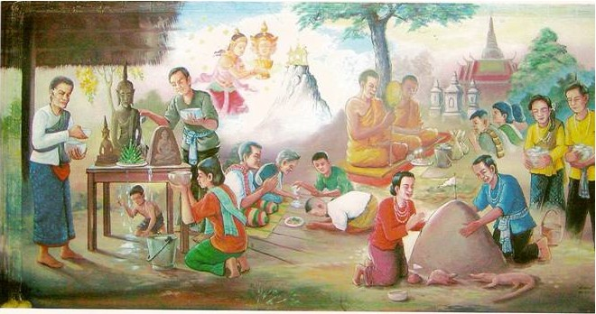

ความสำคัญ
เป็นเทศกาลวันสิ้นปีเก่าขึ้นปีใหม่ของคนไทย ซึ่งยึดถือสืบเนื่องมาแต่โบราณ เป็นระยะเวลาเข้าฤดูร้อนที่เสร็จจากการเก็บเกี่ยวข้าว จึงว่างจากการงานประจำมีการละเล่นสนุกสนานรื่นเริงร่วมกันในแต่ละหมู่บ้าน
ตำบลหรือเมืองหนึ่ง ๆ แม้ปัจจุบันทางราชการประกาศวันที่ ๓๑ ธันวาคม เป็นวันสิ้นปีและวันที่ ๑ มกราคม ของทุกปี เป็นวันขึ้นปีใหม่ แต่ประเพณีการทำบุญและการรื่นเริงในวันตรุษและสงกรานต์ก็ยังคงมีอยู่ทั่วไปทุกภาคของประเทศไทยตรุษสงกรานต์ถือเป็นนักขัตฤกษ์ที่ขึ้นหน้าขึ้นตามาแต่ดึกดำบรรพ์ ก่อนจะถึงวันสงกรานต์จะมีการ
เตรียมเครื่องแต่งตัวประกวดประขันกัน
๓๓

พิธีกรรม

๑. เครื่องนุ่งห่มเพื่อใส่ในโอกาสไปทำบุญที่วัด ตลอดจนเครื่องประดับตกแต่งร่างกาย
๒. ของทำบุญ เมื่อใกล้จะถึงวันงานก็เตรียมของทำบุญเลี้ยงพระ และที่เป็นพิเศษ ๒ อย่าง คือ ข้าวเหนียวแดงในวันตรุษ และขนมกวนหรือกะละแมในวันสงกรานต์ ซึ่งสิ่งของ ๒ อย่างนี้ถือได้ว่าเป็นสัญลักษณ์ของการทำบุญตรุษสงกรานต์เหมือนกับการทำกระยาสารท เพราะนอกจากทำขึ้นเพื่อทำบุญแล้วยังแลกเปลี่ยนแจกจ่ายกันในหมู่บ้านใกล้เคียง
๓. การทำความสะอาดบ้านเรือนที่อาศัยตลอดจนบริเวณใกล้เคียง เพื่อให้ดูเรียบร้อย โดยเฉพาะอย่างยิ่งที่บูชาพระและที่เก็บอัฐิบรรพบุรุษ แม้เสื้อผ้าที่ใช้สอยก็ต้องซักฟอกให้สะอาดหมดจดโดยถือว่าสกปรกให้สิ้นไปพร้อมกับปีใหม่และต้อนรับปีใหม่ ด้วยความบริสุทธิ์ผุดผ่อง
๔. สถานที่ทำบุญ วัดเป็นสถานที่ทำบุญสวดมนต์เลี้ยงพระ และทำต่อเนื่องกันหลายวัน เมื่อทำความสะอาดกุฏิที่อาศัยแล้ว ยังต้องทำความสะอาดหอสวดมนต์ โบสถ์ วิหาร ศาลาการเปรียญ ตลอดจนลานวัด เพื่อให้ดูร่มรื่นชื่นตาชื่นใจของผู้มาทำบุญในวันสำคัญ เพราะต้องใช้ในกิจกรรมหลายอย่าง ได้แก่ การทำบุญตักบาตร สวดมนต์ เลี้ยงพระ การฟังเทศน์ การก่อเจดีย์ทราย สรงน้ำพระ บังสุกุลอัฐิ การปล่อยนกปล่อยปลา บางวัดชาวบ้านยังใช้ลานวัดเป็นสถานที่รื่นเริงสนุกสนาน เช่น สาดน้ำและมีการเล่นอื่น ๆ เช่น ช่วงชัย ชักกะเย่อ เข้าทรงแม่ศรี เป็นต้น การทำบุญถือเป็นกิจกรรมสำคัญในภูมิภาคนั้น ถ้าตรุษกับสงกรานต์ต่อเนื่องกันจะทำติดต่อกันไป แต่ถ้าไม่ต่อเนื่องกันก็จะทำบุญอันเป็นส่วนของตรุษส่วนหนึ่งแล้วเว้นระยะไปเริ่มทำบุญวันสงกรานต์อีกส่วนหนึ่ง แต่ในบางจังหวัดแม้วันตรุษและสงกรานต์อยู่ห่างกันมากน้อยเพียงใด ก็คงทำบุญต่อเนื่องกันจนสิ้นวันสงกรานต์ การรื่นเริงจะเริ่มมีตั้งแต่วันตรุษติดต่อกันไปจนสิ้นวันสงกรานต์ ไม่ว่าวันตรุษและวันสงกรานต์จะต่อเนื่องกันหรือไม่แต่ในส่วนกลางคือกรุงเทพมหานคร มีการทำบุญและการรื่นเริงกัน เฉพาะในวันมหาสงกรานต์เท่านั้น และมักจะมีวันเดียวกันคือวันที่ ๑๓ เมษายน
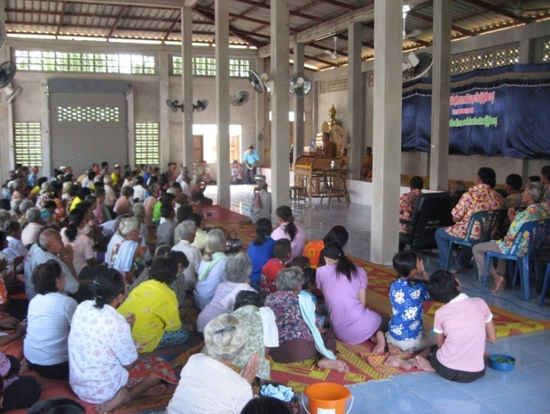
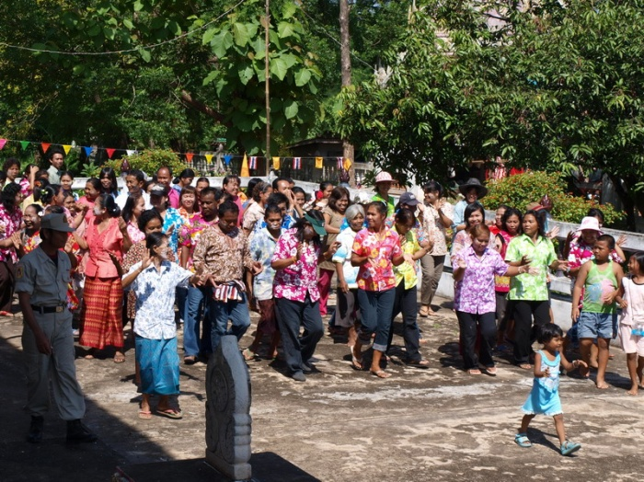
๓๔
การทำบุญ

มีการทำบุญในตรุษสงกรานต์ทั้งพิธีหลวงและพิธีราษฎร์ เช่น การก่อพระเจดีย์ทราย การปล่อยนก
ปล่อยปลา การสรงน้ำพระ การสรงน้ำพระพุทธรูป การสรงน้ำพระภิกษุสามเณร การรดน้ำผู้ใหญ่ การทำบุญอิฐ การสาดน้ำ การแห่นางแมว

สาระประโยชน์

๑. เป็นเครื่องเตือนใจให้ระลึกถึงการที่ชีวิตได้ผ่านพ้นไปปีหนึ่ง และจะต้องเผชิญกับชีวิตในปีใหม่อีกต่อไปด้วยความไม่ประมาท
๒. เป็นการอนุรักษ์วัฒนธรรมไทยให้แพร่หลายยิ่งขึ้นไป
๓. เป็นการส่งเสริมความสำนึกในกตัญญูกตเวทีที่แสดงต่อบุพการี และบรรพบุรุษ
๔. เป็นการสืบทอดการละเล่น การละเล่นพื้นเมือง และประเพณีอันดีงาม
๕. มีการชักชวนให้งดเว้นอบายมุข เช่น งดเว้นการดื่มสุราเมรัย การเล่นการพนัน
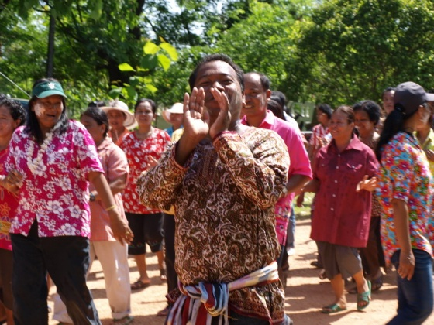
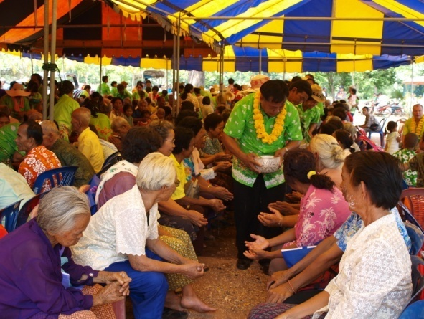

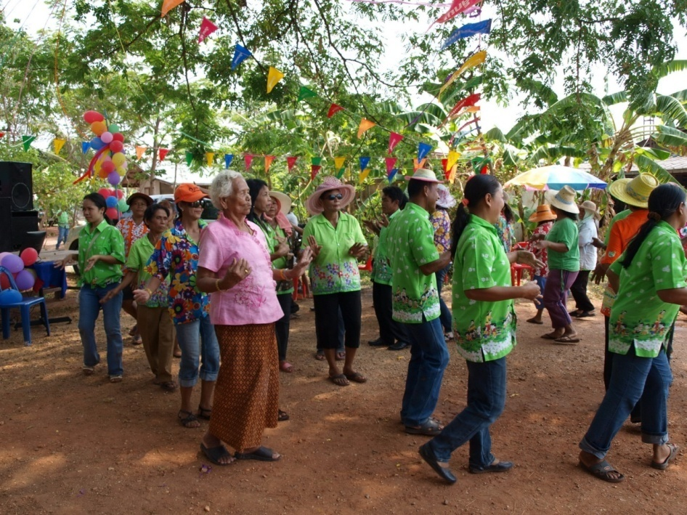

ภาคผนวก

คณะผู้จัดทำและรวบรวมข้อมูล

ที่ปรึกษา
- นายณรงค์ พลล้ำ นายก อบต.มะค่า
- นายแวง ทองดี รองนายก อบต.มะค่า
- นายธวัชชัย เข็มสันเทียะ รองนายก อบต.มะค่า
- นายแอด พิพัฒน์ เลขานุการนายก อบต.มะค่า
- นายสงัด ตะคร้อสันเทียะ ที่ปรึกษานายก อบต.มะค่า
- นายพลทัต คูสกุลภัทรพงศ์ ปลัด อบต.มะค่า
- สมาชิกสภา อบต.มะค่าทุกท่าน
- กำนันและผู้ใหญ่บ้านทุกหมู่บ้าน

คณะทำงาน
- นายประเสริฐ จีบสันเทียะ ผู้อำนวยการกองการศึกษา ฯ หัวหน้าคณะทำงาน
- นางสาวพัชริษา หวังอุ้มกลาง ครู คณะทำงาน
- นางจิณณพัฒน์ ครุฑหมื่นไวย์ เจ้าพนักงานธุรการชำนาญงาน คณะทำงาน
- นางสาวอรพรรณ ศรีเพชร ผู้ดูแลเด็กเล็ก คณะทำงาน

ไก่กระเต็ด
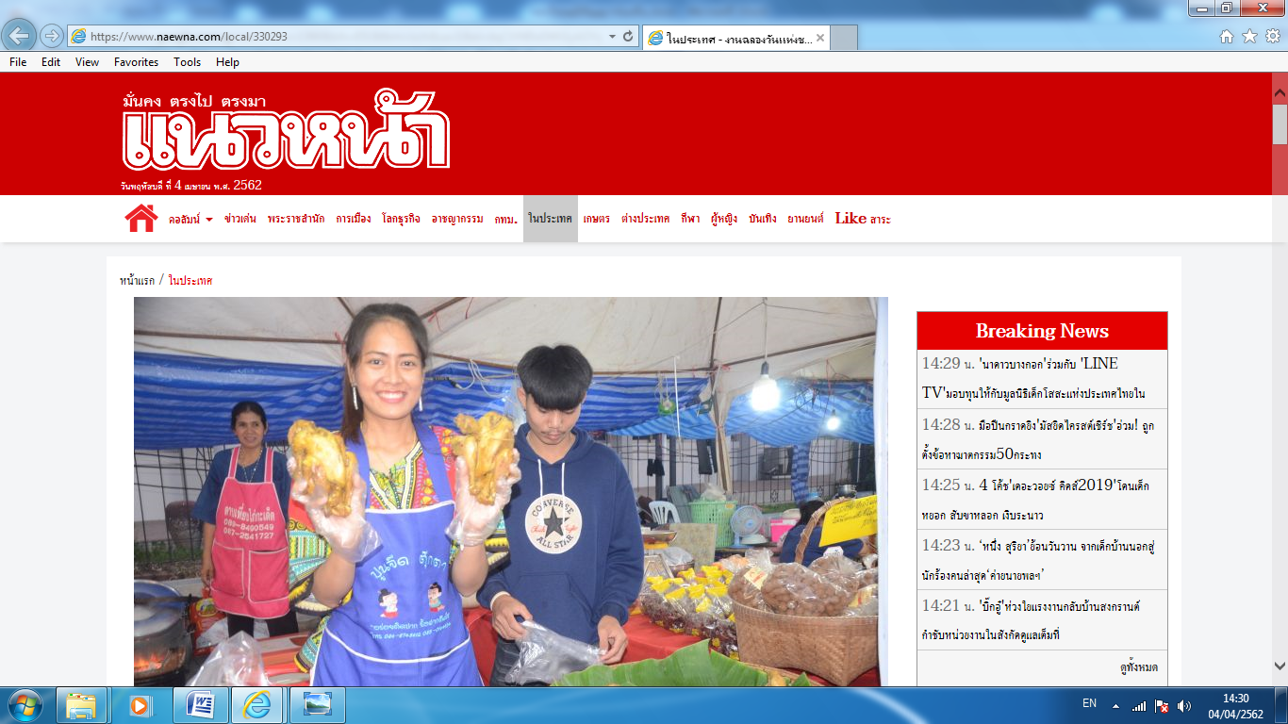

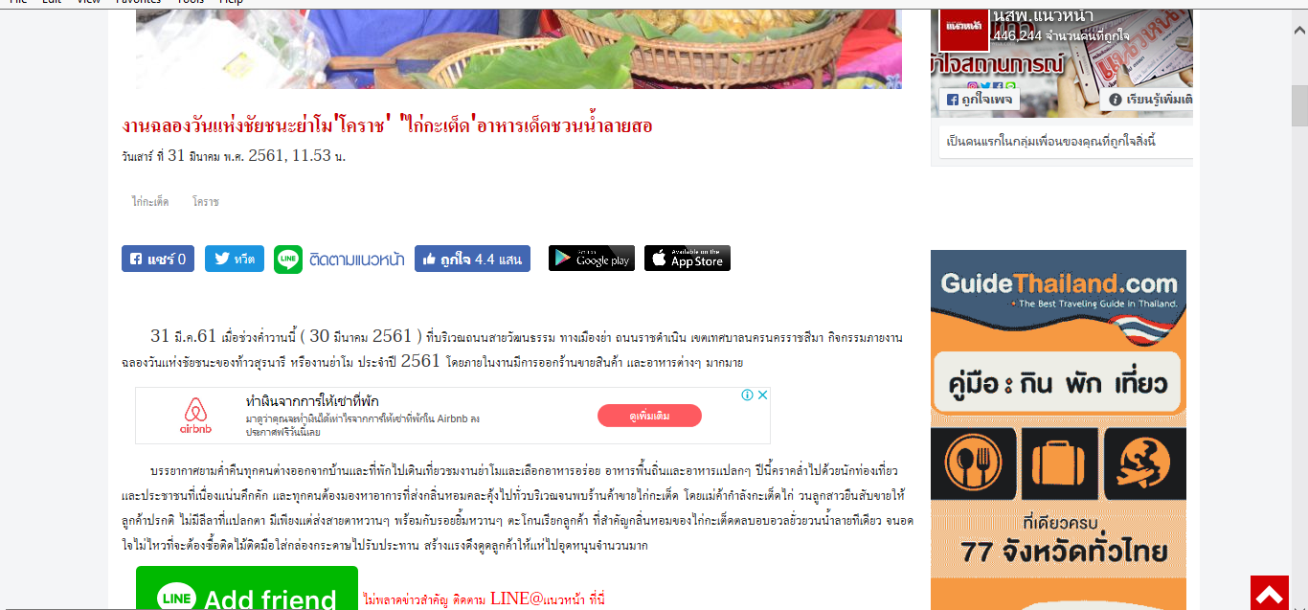
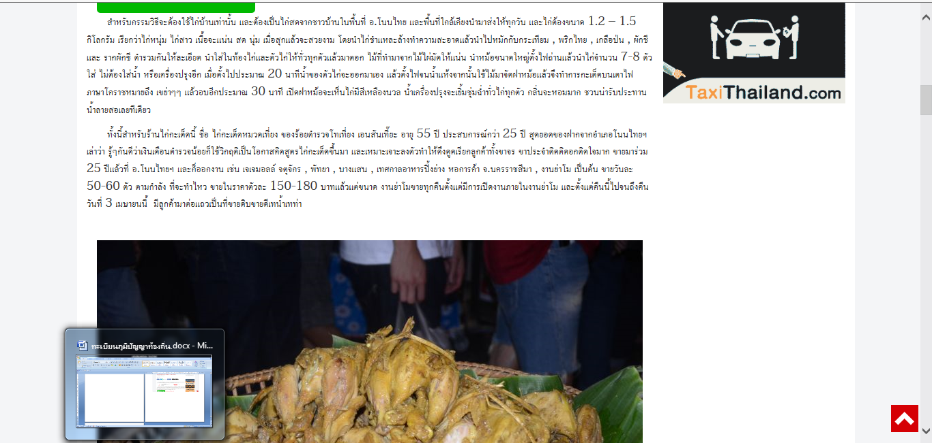

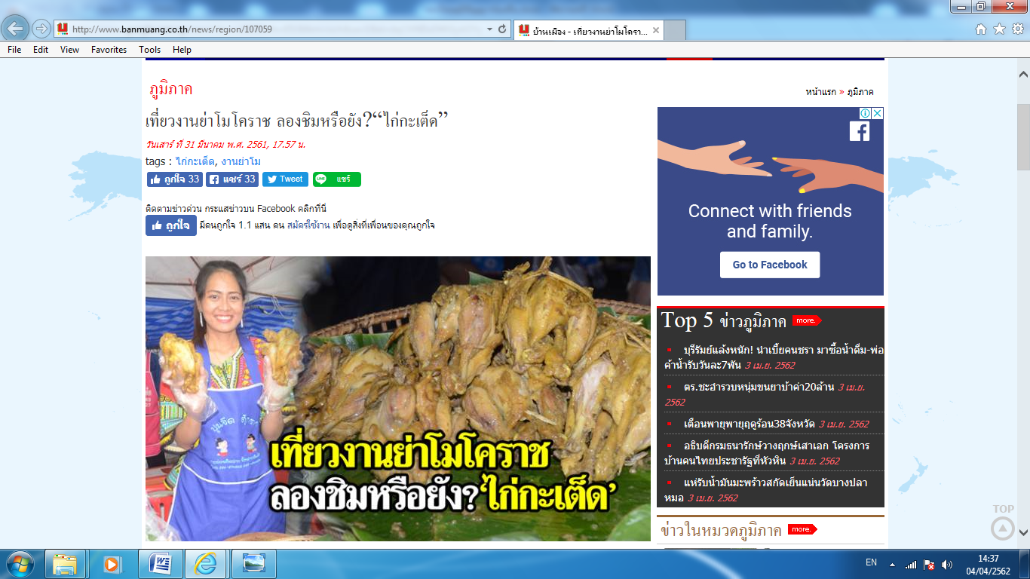

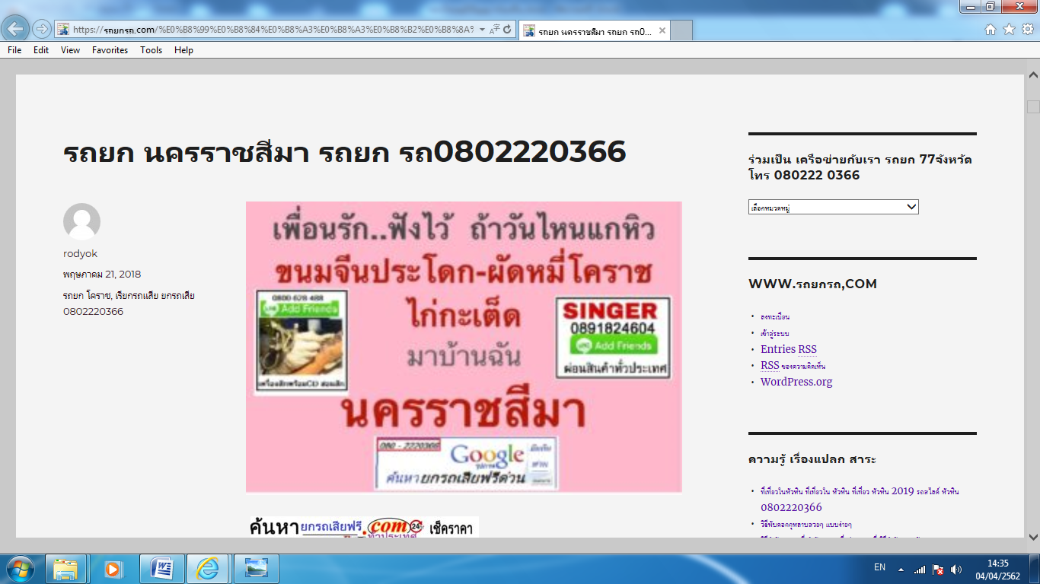

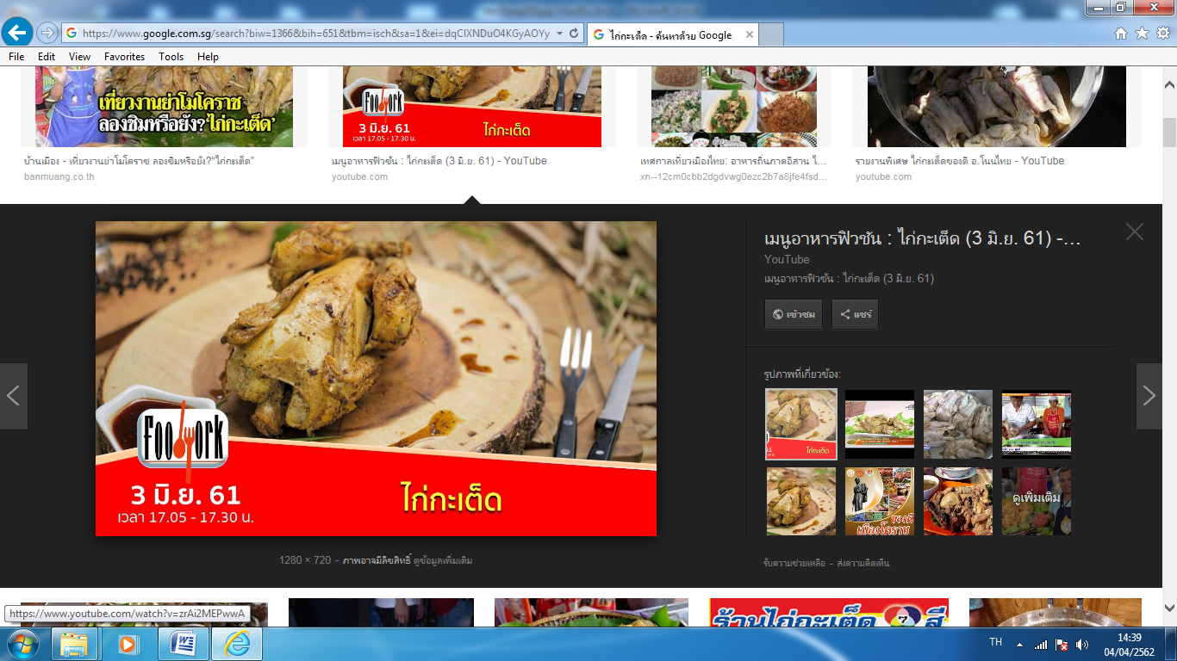
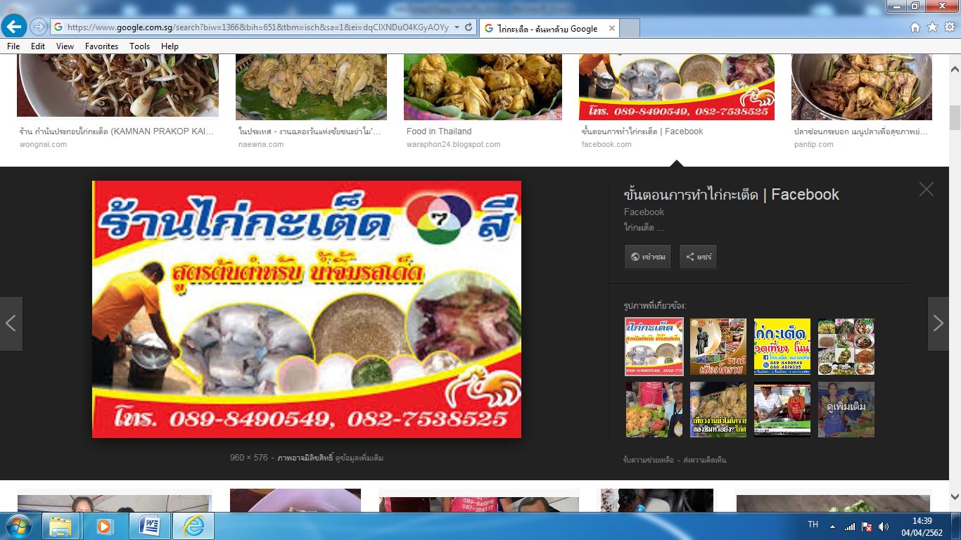
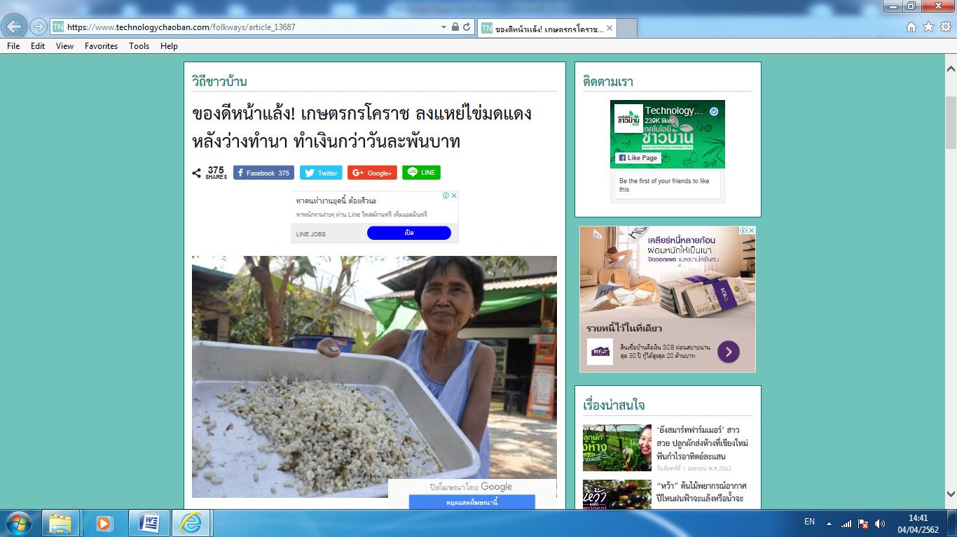
เมี่ยงมดแดง

